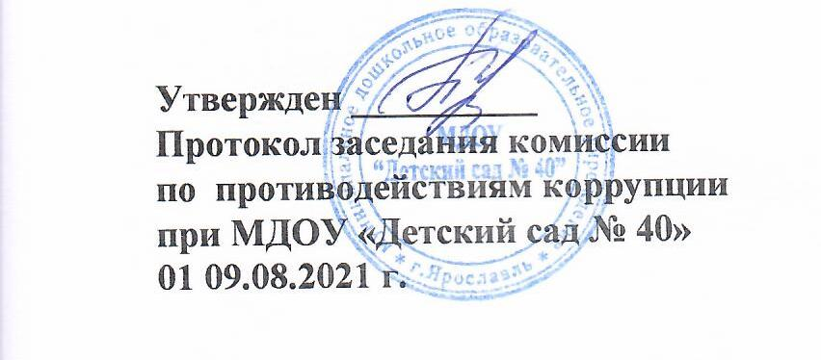

**ПЛАН**

**противодействия коррупции**

**в МДОУ «Детский сад № 40» на 2021 – 2022 г. г.**

|  |  |  |  |
| --- | --- | --- | --- |
| № п./п. | Наименование мероприятия | Сроки исполнения | Ответственный |
| 1. | Разработка Плана мероприятий по противодействию коррупции.  Составление карт антикоррупционных рисков.  Обновление карт коррупционных рисков. | Сентябрь  2021 г. | Старший воспитатель, заведующий хозяйством. |
| 2. | Информирование о фактах, свидетельствующих о коррупции в отрасли Мониторинг информации на сайте учреждения. | Постоянно. | Заведующий. |
| 3. | Взаимодействие с государственными органами, осуществляющими борьбу с коррупцией. | Постоянно. | Заведующий. |
| 4. | Взаимодействие с общественными объединениями и иными организациями по вопросам противодействия коррупции. | Постоянно. | Заведующий, старший воспитатель. |
| 5. | Участие в выполнении поручений вышестоящих государственных органов по предотвращению проявлений коррупции и их выявлению. | Постоянно. | Заведующий. |
| 6. | Привлечение общественности к сотрудничеству по вопросам предотвращения проявлений коррупции, их выявления и противодействия коррупции. | Постоянно. | Заведующий, старший воспитатель. |
| 7. | Обобщение и анализ информации, поступающей от государственных органов, осуществляющих борьбу с коррупцией, информации о нарушениях законодательства о борьбе с коррупцией работниками государственных организаций. | Постоянно. | Заведующий, старший воспитатель. |
| 8. | Анализ работы комиссии по противодействию коррупции. | Июль – август  2022 г. | Комиссия по противодействию коррупции. |
| 9. | Проведение заседаний комиссии по выполнению Плана мероприятий по противодействию коррупции:  - обеспечение права граждан на доступ к информации;  - обеспечение открытости деятельности МДОУ;  - анализ эффективности мероприятий по противодействию коррупции за истекший период. | Январь, апрель, сентябрь  2023 г.  Июль – август  2024 г. | Комиссия по противодействию коррупции. |